第13章-电路初探（选择题）-【期末题汇编】2022-2023苏科版九年级物理上学期期末复习专题精炼

一．电流的单位和大小
1．（2021秋•阜宁县期末）下列数据，最符合生活实际的是（ ）
A．家用台灯正常工作时，电流约为2A
B．中学生正常骑自行车，功率约为1W
C．一名中学生从一楼走上三楼，大约需要做功3000J
D．一个普通家庭烧顿晚饭，大约需要消耗天然气20kg
2．（2021秋•仪征市期末）根据你的生活经验，下列数值中最接近实际情况的是（ ）
A．将两个鸡蛋举高1m做功约10J
B．一位同学骑自行车的功率约为1000W
C．一节新干电池的电压为2V
D．家用电冰箱正常工作时的电流约为1A
3．（2021秋•丹阳市期末）下列家用电器中，正常工作时电流最大的是（ ）
A．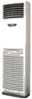立式空调 B．节能灯 C．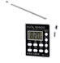收音机 D．手机
4．（2021秋•高邮市期末）下列对物理量的估计符合实际情况的是（ ）
A．人体的安全电压为36V
B．中学生上楼的功率可达1500W
C．家用电饭锅额定电流约为4A
D．滑轮组的机械效率可以达到100%
5．（2021秋•鼓楼区期末）下列所提供的数据中符合实际情况的是（ ）
A．一节干电池电压约为6V
B．教室里日光灯工作时的电流约为0.15A
C．人体的安全电压为36V
D．小明将一个鸡蛋从地上拿起并缓慢举过头顶，对鸡蛋做功约10J
6．（2021秋•盱眙县期末）下列物理量估测不合理的是（ ）
A．一节新的干电池的电压为1.5V
B．电冰箱工作时的电流约为10A
C．中学生将一个 约50g的鸡蛋从地上捡起并缓缓举过头顶，做功约1J
D．一位同学用20s从一楼走到三楼，他上楼时的功率大约为150W
7．（2021秋•江苏期末）下列估测最接近实际的是（ ）
A．荧光灯的电流约为150A
B．一节干电池电压约为2V
C．人骑自行车的功率约为60kW
D．一位中学生从教学楼一楼走上三楼做的功约为3000J
8．（2021秋•阜宁县期末）下列用电器正常工作时电流最接近3A的是（ ）
A．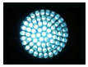节能灯 B．电饭锅
C．电视机 D．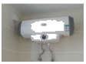电热水器
9．（2021秋•南京期末）“0.15A”最可能是下列哪个用电器工作时的电流（ ）
A．家用电冰箱 B．家用空调器
C．普通计算器 D．普通的白炽灯
二．电路的组成
10．（2021秋•建邺区期末）给电动自行车充电时，电动自行车的电池相当于（ ）
A．导线 B．开关 C．用电器 D．电源
11．（2021秋•高邮市期末）把铜片和铁片分别插入几个水果，并用导线与发光二极管一起连接起来，二极管便发出了光，如图所示，其中插入金属片的水果相当于电路中的（ ）

A．导线 B．电源 C．用电器 D．开关
三．电路图及元件符号
12．（2021秋•沭阳县校级期末）随着生活水平的提高，人们外出旅游住宿宾馆司空见惯。如图为某宾馆房间取电装置，房卡插入槽中后，房间内的电灯、电视、空调等用电器通路才能工作。房卡在电路中的作用与下列元件相同的是（ ）
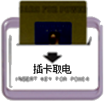
A． B．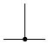 C． D．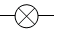
四．电路的三种状态
13．（2021秋•兴化市期末）如图所示是一位同学连接的电路。闭合开关后，下列对各元件状况的判断正确的是（ ）
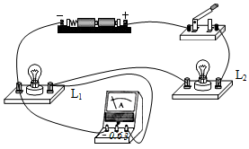
A．灯L₁不亮 B．灯L₂不亮
C．电流表无示数 D．电池被烧坏
五．串、并联电路的概念与辨别
14．（2021秋•启东市期末）关于生活中的一些电路连接，下列判断不正确的是（ ）
A．蝶湖公园的路灯，晚上同时亮，早上同时灭，所以路灯间是串联的
B．教室里的日光灯与控制它的开关是串联的
C．教室墙上的三眼插座和日光灯是并联的
D．教室外楼道的电灯是由声控开关和光控开关共同控制的，只有在天暗并且有声音时才能亮，所以声控开关、光控开关及灯是串联的
15．（2021秋•姑苏区校级期末）电动自行车共有四个转向灯且均接在同一电路中，在转向时，同侧的前后两个转向灯会同时亮、同时灭，如果这两个转向灯中有一个断路，另一个仍能正常工作。下列说法正确的是（ ）
A．四个灯一定并联
B．四个灯一定串联
C．四个灯的电阻一定相等
D．通过四个灯的电流一定相等
16．（2021秋•江阴市期末）在参观未成年人法治教育基地时，小强发现，在一处地面上有“沉迷网络”“交友不慎”两个圆形模块。用脚踩其中任何一个模块，与模块连接的电视上就会播放相应的教育短片。下列有关分析正确的是（ ）
A．两个模块相当于电源，彼此串联
B．两个模块相当于电源，彼此并联
C．两个模块相当于开关，彼此串联
D．两个模块相当于开关，彼此并联
17．（2021秋•亭湖区期末）如图，小华用裸铜导线的一端将两只“3V1W”小灯泡的螺旋捆绑在一起，并让两个灯泡的尾部金属点与电池正极接触，再将裸铜导线的另一端与电池负极接触（电池组电压为3V，导线与各处接触良好），那么，下列判断正确的是（ ）
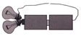
A．两灯都发出昏暗的光，两灯串联
B．两灯都不亮，这样连接造成了短路
C．两灯都正常发光，且两灯并联
D．上面的灯正常发光，下面的灯没有电流通过
18．（2021秋•兴化市期末）如图所示，闭合开关S后，小灯泡L₁的亮度比L₂的亮度大，则（ ）
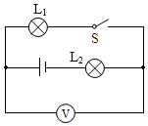
A．L₁和L₂的连接方式是并联
B．电压表测量的是L₂两端电压
C．通过L₁的电流比通过L₂的大
D．L₁两端电压比L₂两端电压大
19．（2021秋•姜堰区期末）伟杰同学在观察冰箱时，发现冰箱的灯在开冰箱门时亮，关冰箱门时灭；冰箱的压缩机则在需要制冷时才工作。关于冰箱里的灯和压缩机的连接方式，下列判断正确的是（ ）
A．一定是串联
B．一定是并联
C．有时是串联，有时是并联
D．不能判断是串联还是并联
六．串、并联电路的设计与应用
20．（2021秋•镇江期末）镇江某老小区所加装的电梯实行刷卡乘梯，刷卡成功且无电动车进入电梯时电梯运行，刷卡成功时开关S₁将闭合，有电动车进入时开关S₂将断开。则符合上述要求的电路是（ ）
A．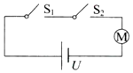 B．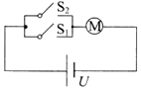
C．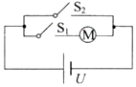 D．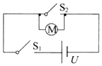
21．（2021秋•江苏期末）小明买了一辆新能源电动车，这辆电动车有三种启动方式：人脸识别（S₁）、指纹识别（S₂）、密码识别（S₃），只要其中一种方式识别成功，则相应开关闭合，电动车启动，下列电路设计符合要求的是（ ）
A．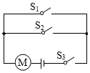 B．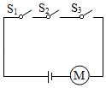
C．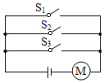 D．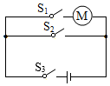
22．（2021秋•仪征市期末）如图所示，旅客进入火车站通过刷脸机，当身份信息和人脸信息都符合时，电动机转动打开闸门，才能进入火车站。小金设计了电路模拟刷脸机，能达到相同效果的电路图是（ ）
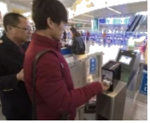
A．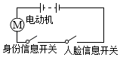 B．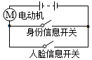
C．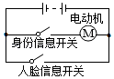 D．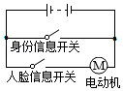
23．（2021秋•建湖县期末）“红灯停、绿灯行”，十字路口的红、绿交通信号灯是保证安全的重要设施，为实现此控制，可行的电路图是（ ）
A．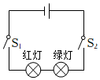 B．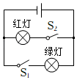
C．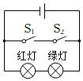 D．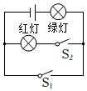
24．（2021秋•鼓楼区校级期末）石墨烯被认为是一种未来革命性的材料，用石墨烯制成的湿敏电阻的阻值（R）随相对湿度（RH）变化曲线如图甲所示。为了能从外部检测植物含水量的变化，科学家用条状石墨烯制成的湿敏电阻附着在植物的叶片上，并将湿敏电阻接入电路中，要求植物含水量增加时，电表示数变大。如图乙中的电路图符合要求的是（R₀为定值电阻，电源电压恒定）（ ）
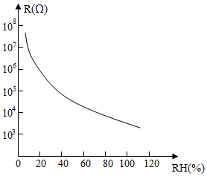
A．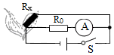 B．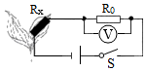
C．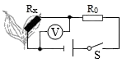 D．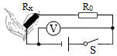
25．（2021秋•建邺区期末）学生发明了一款智能头盔，只有戴上头盔扣上卡扣后，头盔上的信号发射器才能发出信号，当电动车上的信号接收器（S₁）接收到信号，再转动电动车钥匙（S₂），车才能正常启动，下列电路符合要求的是（ ）
A．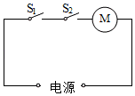
B．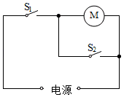
C．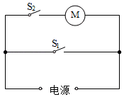
D．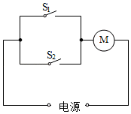
26．（2021秋•姜堰区期末）有一种智能锁，需要通过“密码+人脸”两次识别成功才能开锁。密码识别成功时仅S₁闭合，灯L发光，照亮人脸进行识别，但不开锁，人脸识别成功后S₂才会闭合，电动机M工作，开锁成功。下列电路设计符合要求的是（ ）
A．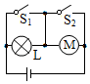 B．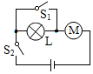
C．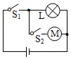 D．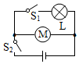
27．（2021秋•南京期末）有一种专门烤肉串的烤箱，将肉串挂到箱内支架上，关上箱门（相当于闭合开关S₁），支架在电动机的带动下旋转；再将温控开关S₂闭合，开始加热；若只闭合开关S₂，则不能加热。如图中是电动机，R是加热电阻，其中电路设计合理的是（ ）
A．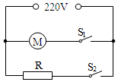 B．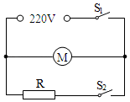
C．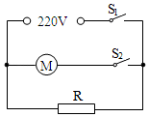 D．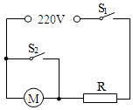
28．（2021秋•东台市期末）如图所示常用智能手机是通过指纹开关S₁或密码开关S₂来解锁的，若其中任一方式解锁失败后，锁定开关S₃均会断开而暂停手机解锁功能，S₃将在一段时间后自动闭合而恢复解锁功能，若用灯泡L发光模拟手机解锁成功，则符合要求的模拟电路是（ ）
A．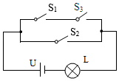
B．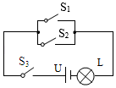
C．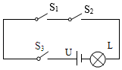
D．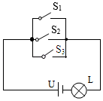
29．（2021秋•常州期末）（单选）有一个看不见内部情况的小盒（如图甲），盒上有两只灯泡，由一个开关控制，闭合开关两灯都亮，断开开关两灯都灭；拧下其中任一灯泡，另一灯都亮。图乙中，符合要求的电路图是（ ）
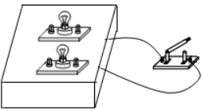
A．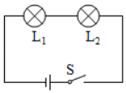
B．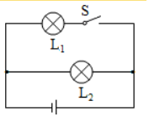
C．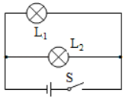
D．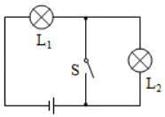
30．（2021秋•海门市期末）保密室有两道门，只有当两道门都关上时（关上一道门相当于闭合一个开关），值班室内的指示灯才会发光，表明门都关上了。图中符合要求的电路是（ ）
A．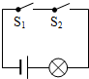 B．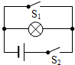
C．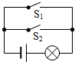 D．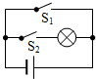
七．电路的基本连接方式
31．（2021秋•亭湖区期末）普通电饭锅具有加热和保温两种工作状态，内部电路由一根电热丝和两只开关组成，开关S₁受温度控制，当温度低于65℃时自动闭合，高于85℃时自动断开；开关S₂须手动闭合，按下按钮时S₂闭合，当温度升高到103℃时S₂自动断开，此后不能自动闭合。下列判断正确的是（ ）
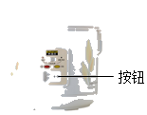
A．用电饭锅烧冷水，按下按钮，水被烧开后，温度保持在65℃～85℃之间
B．用电饭锅烧冷水，不按下按钮，水也能被加热
C．用冷水煮饭，按下按钮后，只有S₂是闭合的
D．用冷水煮饭，按下按钮后，S₁和S₂同时断开
八．串联电路的电流规律
32．（2021秋•常州期末）如图所示，是某同学根据实验数据分别绘制的R₁和R₂的U﹣I图像。下列说法中正确的是（ ）
①若两电阻串联，R₁两端的电压较大
②若两电阻串联，R₁两端的电压较小
③若两电阻并联，通过R₁的电流较大
④若两电阻并联，通过R₁的电流较小
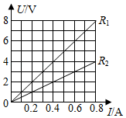
A．①③ B．①④ C．②③ D．②④
33．（2021秋•沭阳县校级期末）有两个电路元件A和B，流过元件的电流与其两端电压的关系如图所示。若它们串联时电流为0.2A，并联在另一电路时电压为2.5V，则串联时的AB的总电压和并联时AB的总电流分别为（ ）
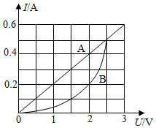
A．2V 1A B．2V 0.5A C．3V 1A D．3V 0.5A
九．电压表的使用
34．（2021秋•溧阳市期末）在番茄上相隔一定距离分别插入铜片和锌片，即番茄电池．将铜片、锌片与电压表相连，如图所示．下列说法正确的是（ ）
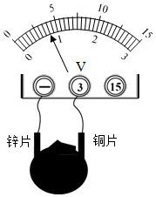
A．锌片是番茄电池的正极
B．电压表直接接在番茄电池上，会损坏电压表
C．番茄电池形成通路后，电流将从锌片流出
D．番茄电池可将化学能转化为电能
35．（2021秋•阜宁县期末）取一个橙子，把铜片、铁片插入其中，就制成了一个水果电池。用电压表测量电压如图所示，下列说法正确的是（ ）
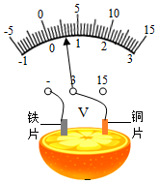
A．铁片是水果电池的正极
B．两个相同水果电池串联后可提供更高电压
C．该水果电池的电压是 3V
D．水果电池将内能转化为电能
36．（2021秋•盱眙县期末）如图所示各电路图中，闭合开关后，电压表能测灯L₁两端电压的是（ ）
A．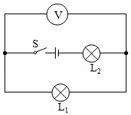
B．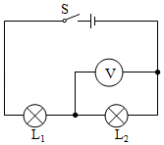
C．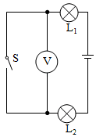
D．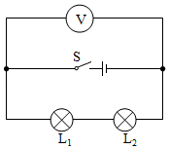
一十．探究串联电路中的电压规律
37．（2021秋•仪征市期末）如图所示，关于探究“串联电路中电压的规律”的实验，下列说法不正确的是（ ）
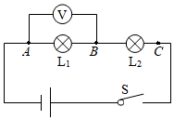
A．实验前，应对电压表进行调零
B．应选用不同规格的灯泡多次实验
C．测出灯L₁的电压后，只将电压表的一端从A改接到C，即可测出灯L₂的电压
D．实验中若L₂被短路，L₁会更亮
一十一．并联电路中的电压规律
38．（2021秋•镇江期末）如图1所示，R₁是电阻箱，R₂是定值电阻。闭合开关S，改变R₁的阻值，两电流表示数与R₁关系图像如图2所示。则U与R₁关系图像正确的是（ ）
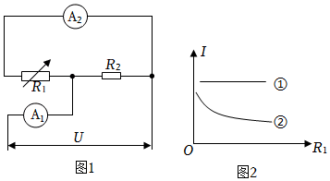
A．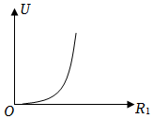
B．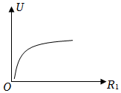
C．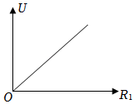
D．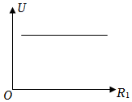
一十二．电路图设计
39．（2021秋•吴江区期末）电动公交车的动力来源于电动机，前、后两门（电路开关）中任意一个门没有关闭好，电动公交车都无法行驶。图中符合要求的电路是（ ）
A．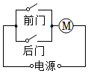 B．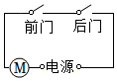
C．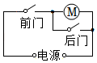 D．